**第四章 光的折射 透镜**

**4.4 照相机与眼球 视力的矫正**



* 了解照相机的成像原理；
* 了解眼球的成像原理；
* 知道近视眼、远视眼的成因及矫正；



* 近视眼、远视眼的成像原理及其矫正；



**人眼的视物原理：**

人的眼球像一架神奇的照相机，当被观察的物体与人眼的距离改变时，人眼可以通过调节肌肉的松紧来改变状体的弯曲度，即改变晶状体的焦距，使物体仍能在视网膜上成倒立缩小的实像。

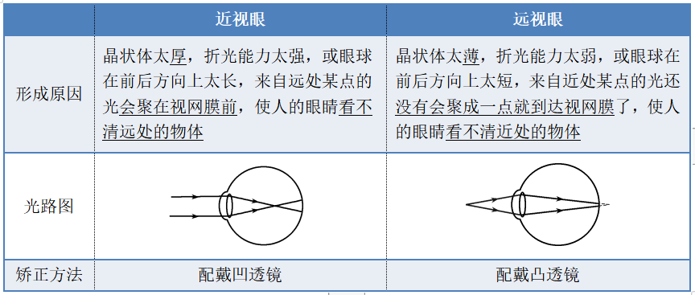



**考点一 眼睛及其视物原理**

**例1** 如图所示是我们看远处物体的示意图，来自远处物体的光经过眼睛晶状体后在视网膜上形成 （ ）

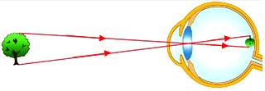

A．正立、缩小的实像 B．正立、缩小的虚像

C．倒立、缩小的实像 D．倒立、缩小的虚像

【答案】C

【解析】人眼的晶状体和角膜相当于凸透镜，它能把来自物体的光会聚在视网膜上，外界物体在二倍焦距之外，则在视网膜上成倒立、缩小的实像。 故选：C；

**变式1** 某手机拍照镜头可看作凸透镜，其拍照的原理是:当被拍摄的物体离凸透镜距离　         (大于/等于/小于)2f时，成倒立的　         实像。当手机离被拍摄的物体很近时，物体所成实像的像距将变　　    ，从手机中看到的像变模糊，为了仍能拍摄出清晰的像，我们可以自制手机微距镜头，即在手机镜头前加一　     (凸/凹)透镜，使近距被拍摄的物体清晰成像。

【答案】大于；缩小；大；凸

【解析】照相机成像，成倒立缩小实像，物距大于二倍焦距；物距变小像距变大，为能拍摄出清晰的像，应减小像距，物距变大，应装一个凸透镜，凸透镜可以使光线会聚，提前会聚；

**考点二 近视眼与远视眼的成因 及视力矫正**

**例2** 如图所示的四幅图，有的能够说明近视眼或远视眼的成像原理，有的给出了近视眼或远视眼的矫正方法，能够说明远视眼的成像原理的是　　　图，表示矫正近视眼的是　　　图。用照相机拍一朵盛开的荷花，若要把荷花的像拍得更大些，则应使照相机的镜头　　 　荷花(选填“远离”或“靠近”)。

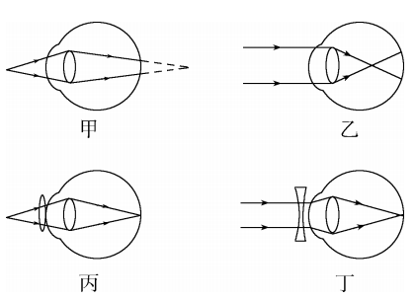

【答案】甲　丁　靠近

【解析】远视眼是晶状体曲度变小，会聚能力减弱，即折光能力减弱，像呈在视网膜的后方，应佩戴会聚透镜，使光线提前会聚；因此图甲能够说明远视眼的成像原理，图丙给出了远视眼的矫正方法。 近视眼是晶状体曲度变大，会聚能力增强，即折光能力增强，像呈在视网膜的前方，应佩戴发散透镜，使光线推迟会聚；因此图乙能够说明近视眼的成像原理，图丁给出了近视眼的矫正方法。 照相机的镜头相当于一个凸透镜，所照景物放在镜头的二倍焦距以外，在底片上成缩小的实像； 由凸透镜成实像规律，物近像远像变大可知，若要把荷花的像拍得更大一些，则应使照相机镜头靠近荷花。。

**变式1** 小明将一支点燃的蜡烛放在凸透镜(f=10 cm)前16 cm处,光屏上得到了烛焰倒立、　　    的清晰像,然后他在蜡烛和凸透镜之间放置了一个近视眼镜片,由于近视眼镜片对光有　　        作用,所以光屏上烛焰的像变模糊了(如图所示),若想在光屏上重新得到清晰的像,他可将光屏　　　    凸透镜。

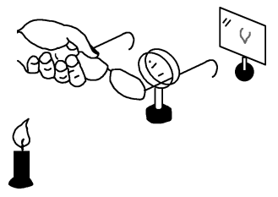

【答案】放大　发散　远离

【解析】已知f=10cm，则2f=20cm，蜡烛在凸透镜前16cm处，处于f和2f之间，成倒立放大的实像； 近视眼镜片是凹透镜，所以远视眼镜片对光线有发散作用； 将近视眼镜片放在蜡烛和凸透镜之间，经过凸透镜的光线会比原来推迟会聚成像，所以将光屏远离凸透镜，才能在光屏上重新得到清晰的像；



**一、单选题**

1．目前，移动支付已经进入“刷脸时代”，消费者面对摄像头（相当于凸透镜），系统自动拍照，扫描面部特征，确认身份信息后，即可完成交易。下列说法正确的是 （　　）

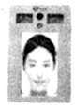

A．人脸通过摄像头成像是利用了光的直线传播

B．摄像头成像特点与照相机相同

C．“刷脸”时，面部经摄像头成正立缩小的实像

D．“刷脸”时，面部应位于摄像头焦距和二倍焦距之间

2．图所示的四幅示意图中，表示近视眼成因和近视眼矫正的是 （　　）

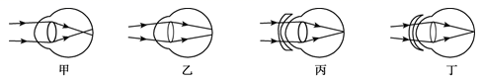

A．乙和丙 B．乙和丁 C．甲和丁 D．甲和丙

3．如图所示，早期照相馆里摄影师取景时看到的像是倒立的，在图示场景中，下列说法正确的是 （　　）

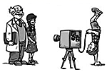

A．摄影师面前所成的是倒立缩小的虚像

B．照相的人站在照相机镜头的二倍焦距以外

C．若要改拍全身像，照相的人需靠近照相机

D．要使人像更亮，必须在照相的人身后进行“补光”

4．小明为了探究“视力矫正”原理，利用探究凸透镜成像规律的装置做了以下实验。如图所示，光屏上得到的是模糊的倒立实像，他稍微将光屏靠近凸透镜，屏上得到了清晰的像，如果不移动光屏，将一个眼镜片放在凸透镜和烛焰之间，发现光屏上的像也能变清晰，则该眼镜片是 （　　）

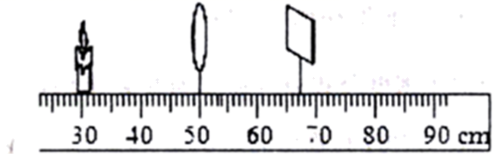

A．远视眼镜片，对光线有会聚作用

B．远视眼镜片，对光线有发散作用

C．近视眼镜片，对光线有发散作用

D．近视眼镜片，对光线有会聚作用

5．爱护眼睛，预防近视。近视眼矫正的方法是配戴 （　　）

A．凸面镜 B．凹面镜 C．凸透镜 D．凹透镜

6．新冠肺炎疫情期间，郑州市所有社区都进行严格管理，进入新小区需要扫描健康二维码，并且测量体温，是本小区的居民并且体温正常才允许进入该小区，如图是小明妈妈进入小区时用手机扫描二维码，下列说法中正确的是 （　　）

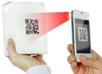

A．二维码位于摄像头的一倍焦距和二倍焦距之间

B．二维码位于摄像头的二倍焦距以外

C．物体上的二维码是光源

D．当二维码超出手机上设定的方框时，物品不动，把手机靠近物品

1. 如图所示是一款国产华为手机，具有摄像功能，它的摄像机的镜头相当于一个 （　　）

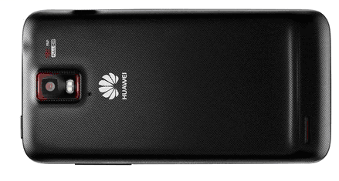

A．凸透镜 B．凹透镜 C．凸面镜 D．平面镜

8．在如图 所示的眼睛成像及矫正的示意图中，下列说法正确的是 （　　）

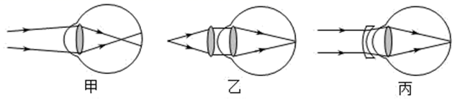

A．甲图是近视眼，乙图为其矫正图

B．甲图是远视眼，丙图为其矫正图

C．甲图是远视眼，乙图为其矫正图

D．甲图是近视眼，丙图为其矫正图

**二、填空题**

9．如图所示的照相机，它的镜头是 透镜，拍摄时，底片上成的是 （填成像性质），如果将照相机镜头靠近被拍摄的物体时，像的大小将 ，像距将 （后两空选填“变大”、“变小”或“不变”）。

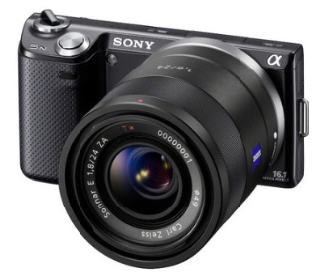

10．近日，教育部连续发文将“增强学生身体素质，降低学生近视率”作为学生管理和教育教学的重要内容。近视眼的形成是因为不注意用眼卫生，导致眼睛对光线的折射能力变 （选填“强”或“弱”），看远处物体时，物体的像落在视网膜的 （选填“前方”或“后方”），需要配带对光线有 作用的 透镜进行矫正。

11．全国中学生体质健康调研数据表明：中学生近视发生率约为55.22%，且急剧低龄化。如图所示， （选填“甲”或“乙”）图表示近视眼折光系统的光路示意图，矫正乙图中的视力应配戴 （选填“凸”或“凹”）透镜制成的眼镜片。

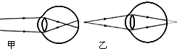

12．如图所示，在“模拟探究近视眼的缺陷”时将凸透镜看做眼睛的晶状体，将光屏看做视网膜，给“眼睛”戴上近视眼镜，使烛焰在“视网膜”上成清晰倒立、 的实像。移去近视眼镜，光屏上的像变得模糊了，向 （选填“前”或“后”）移动光屏，光屏上会再次呈现清晰的像。

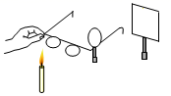

13．利用激光的平行度好，将激光束射入光盘，激光经过 （填“反射”或“折射”）后被光学装置接收，处理后就可以还原成声音和图像．激光还有一个特点是亮度高，如果激光照射到人眼，由于眼球的晶状体相当于 （填“凸透镜”或“凹透镜”），激光经过眼球 （填“会聚”或“发散”）在视网膜上，会严重灼伤视网膜，造成永久性伤害．

14．如图所示，来自远处的物体发出的光经过眼睛的晶状体成像在视网膜的前方，这就是我们常说的 （填“远视眼”或“近视眼”），要使像成在视网膜上，应佩戴一个合适的 透镜制成的眼镜；若不戴眼镜，还想看清楚远处的物体，人应该 （填“靠近”或“远离”）物体。

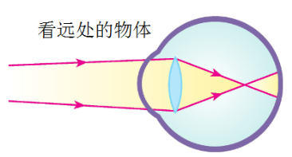

**四、实验题**

15．在《探究凸透镜成像规律》的实验中。

(1)如图甲，平行光正对凸透镜照射，光屏上出现一个最小最亮的光点，则凸透镜的焦距*f*= cm；

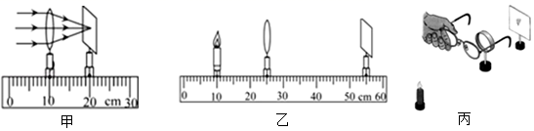

(2)实验过程中，当蜡烛与凸透镜的距离如图乙所示时，在光屏上可得到一个清晰的倒立、 的实像，生活中利用这个规律制成的光学仪器是 ；

(3)实验时如将蜡烛移到某一位置，在另一侧无论怎样移动光屏在光屏上都看不到烛焰清晰的像，原因可能是 （填一种即可）；

(4)如图丙，在烛焰和凸透镜之间放一副眼镜，发现光屏上的像由清晰变模糊了，将光屏向透镜移动适当距离后光屏上再次呈现清晰的像则该眼镜是 眼睛（选填“近视”或“远视”）。

16．小明用焦距为10cm的凸透镜来做“探究凸透镜成像现律”实验。

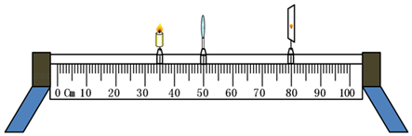

(1)小明将该凸透镜与蜡烛、光屏置于光具座如图位置上，移动光屏可得到清晰的倒立、放大的 （选填“实”或“虚”）像，此成像规律是 的原理（选填“照相机”、“投影仪”或“放大镜”）。

(2)保持蜡烛、光屏位置不动，将凸透镜移到光具座上的 cm处，光屏上可再次得到清晰的像。

(3)小明接着将爷爷的老花眼镜片放在蜡烛和凸透镜之间，光屏上原来清晰的像变得模糊了，将光屏向 移动才能重新得到清晰的像。

**参考答案**

1．B

【解析】

【分析】

【详解】

A．摄像头相当于一个凸透镜，光经过摄像头成像利用的是光的折射，故A错误；

B．光通过摄像头成倒立、缩小的实像，与照相机的成像特点相同，故B正确；

CD．当*u*>2*f*时，成倒立、缩小的实像，所以“刷脸”时，面部应位于摄像头两倍焦距之外，故CD错误。

故选B。

2．D

【解析】

近视眼看远处的物体时，像成在视网膜的前面，所以甲是近视眼的成像情况．近视眼需戴凹透镜矫正，所以丙是近视眼的矫正做法．  
图乙中光线在视网膜后汇聚，表示物像落在视网膜后方，因此是远视眼，凸透镜表示远视眼的矫正，所以丁是远视眼的矫正做法．

故选D.

点睛：解答此类题目的关键是理解掌握近视眼的成像特点、形成原因和矫正措施.

3．B

【解析】

【分析】

凸透镜成像规律及其应用之一：物体在凸透镜二倍焦距以外，成倒立、缩小的实像，应用于照相机；凸透镜成实像时，物距减小，像距增大，像变大；补光可以使照片的光亮更亮一些。

【详解】

A．照相机成的是倒立、缩小的实像，故A错误；

B．照相机的物距在凸透镜二倍焦距以外，故B正确；

C．若要照全身像，是要把成的像变小点，则必须使物距变大，所以应增大相机和两位照相人之间的距离，物距增大后，像距跟着变小，故C错误；

D．照相时是人反射的光通过镜头折射后在底片上成像，所以要使人像更亮，需要在两位照相的人身前进行“补光”，故D错误。

故选B。

4．C

【解析】

【分析】

【详解】

由题知，光屏上得到的是模糊的倒立实像，说明像距不合适，由稍微将光屏靠近凸透镜，屏上再次得到清晰的像，可知原来的像距偏大；若不移动光屏，当将一个眼镜片放在凸透镜和烛焰之间，发现光屏上的像变清晰，说明该透镜对光线有发散作用，因此是近视眼镜片（凹透镜）。

故选C。

5．D

【解析】

【分析】

【详解】

近视眼的晶状体的太厚，远处物体反射来的光线通过晶状体折射后形成的物像就会落在视网膜的前方，导致看不清远处的物体。近视眼应配戴凹透镜加以矫正。

6．B

【解析】

【分析】

(1)凸透镜成像时，物距*u*>2*f*，成倒立缩小的实像，应用是照相机；“扫入”二维码时镜头和二维码的距离大于二倍焦距；

(2)能发光的物体称为光源；

(3)凸透镜成实像时，物远像近像变小。

【详解】

AB．用手机扫描二维码时，手机镜头成倒立、缩小的实像，由凸透镜成像规律可知，此时物距大于二倍焦距，所以二维码位于摄像头的二倍焦距以外，故A错误、B正确；

C．二维码本身不发光，不是光源，故C错误；

D．当二维码超出手机上设定的方框时，说明像较大，物距太小，需要增大物距，在物品不动时，手机应远离物品，故D错误。

故选B。

7．A

【解析】

【分析】

【详解】

摄像机的镜头相当于一个凸透镜，其成像原理是当物距大于二倍焦距时，凸透镜成倒立、缩小的实像。

故选A。

8．D

【解析】

【分析】

【详解】

近视眼成因：眼球晶状体的曲度过大，远处物体反射来的光线通过晶状体折射后形成的像，就会落在视网膜的前方造成近视眼；所以甲图是近视眼；因凹透镜对光线有发散作用，能使光线延迟会聚，使像成在视网膜上，所以近视眼应该配戴凹透镜进行矫正，由图可知，应该用丙图中的凹透镜矫正。

故选D。

9．凸 倒立缩小的实像 变大 变大

【解析】

【分析】

【详解】

[1][2]照相机的镜头是凸透镜，其原理是物体到透镜的距离大于二倍焦距时，成倒立缩小的实像。

[3][4]根据凸透镜成像的原理，如果将照相机镜头靠近被拍摄的物体时，则物距变小，像距变大，所成的实像也变大。

10．强 前方 发散 凹

【解析】

【分析】

近视眼是由于晶状体太厚或者眼球前后方过长引起的，像成在视网膜的前面，要用发散透镜即凹透镜来矫正。

【详解】

[1][2][3][4]近视眼的原因是眼睛对光线的折射能力变强，所成的像在视网膜的前方，为了使像正好呈在视网膜上，应使光线推迟会聚，使所成的像相对于晶状体后移，所以应佩戴发散透镜即凹透镜，这样像正好呈在视网膜上，如图所示：

figure。

11．甲 凸

【解析】

【分析】

【详解】

[1]由甲图可知：像成在视网膜的前方，故该眼睛是近视眼，近视眼是晶状体曲度变大，会聚能力增强，即折光能力增强，应佩戴发散透镜，使光线推迟会聚。

[2]乙图中像成在了视网膜的后面，该眼睛是远视眼，远视眼应该佩戴凸透镜进行矫正。

12．缩小 前

【解析】

【分析】

【详解】

[1]人的眼睛相当于照相机，成倒立、缩小的实像。  
[2]近视眼镜是凹透镜，凹透镜对光线有发散作用，使像推迟会聚；戴上近视眼镜，像的位置远离凸透镜，所以取下近视眼镜，像的位置会靠近凸透镜，光屏要靠近凸透镜才能得到清晰的像。

13．反射 凸透镜 会聚

【解析】

【分析】

【详解】

由于激光的平行度好，所以在光盘上会发生镜面反射，反射光束与入射光束相同；由于激光的这度较高，当经过晶状体聚光后，会聚的点的温度会很高，对眼睛造成伤害．

14．近视眼 凹 靠近

【解析】

【分析】

根据现象判断是近视眼还是远视眼，近视眼用凹透镜矫正，远视眼用凸透镜矫正。

【详解】

[1]由图可知，由于晶状体太厚，其折光能力太强，或眼球的前后方向太长，使得像成在视网膜的前方，这就是近视眼的成因。

[2]近视眼使像成在视网膜前，凹透镜对光线有发散作用，可以使光线推后会聚，故近视眼应戴凹透镜进行矫正。

[3]若不戴眼镜，还想看清楚远处的物体，即要使像正好在视网膜上，眼睛应该向物体靠近。

15．10.0 放大 投影仪 烛焰、凸透镜、光屏中心不在同一高度 远视

【解析】

【分析】

【详解】

(1)[1]由图甲知，焦点到凸透镜的距离为

20.0cm-10.0cm=10.0cm

所以凸透镜的焦距为

*f*=10.0cm

(2)[2][3]由图乙知，当蜡烛在刻度尺的10cm处，有

*u*=16cm，2*f*>*u*>*f*

凸透镜成倒立放大的实像。生活中利用这个规律制成的光学仪器是投影仪。

(3)[4]从实验装置上考虑：蜡烛、透镜、光屏若不在同一高度上，所成的像有可能不能呈现在光屏上。

当*u*<*f*时，成正立、放大的虚像，即在光屏上不成像，所以无论怎样移动光屏，在光屏上始终都没能看到烛焰所成的像。

当蜡烛放在焦点上时，得到的是平行光，不会在光屏上呈现烛焰的像。

(4)[5]将一副眼镜放在蜡烛和凸透镜之间，结果，光屏上原来清晰的像变模糊了，他只将光屏向靠近凸透镜的方向移动适当距离时，又在光屏上观察到蜡烛清晰的像，说明提前成像了，故放置的是使光线会聚的凸透镜，这种眼镜是用来矫正远视眼的。

【点评】

此题主要考查的是学生对实验器材的放置以及对凸透镜成像规律的应用理解和掌握，同时考查了对倒立实像的理解。

16．实 投影仪 65 左

【解析】

【分析】

(1)物距在一倍焦距和二倍焦距之间，像距大于二倍焦距，成倒立、放大的实像，其应用是投影仪；

(2)凸透镜成像属于光的折射，在光的折射中，光路是可逆的；

(3)远视眼镜是凸透镜，凸透镜对光线有会聚作用，使原来会聚成像的光线提前会聚，像靠近凸透镜，要用光屏接到清晰的像，判断光屏的移动方向。

【详解】

(1)[1][2]小明将该凸透镜与蜡烛、光屏置于光具座如图位置上，此时的物距在一倍焦距和二倍焦距之间，像距大于二倍焦距，移动光屏可得到清晰的倒立、放大的实像，此成像规律是投影仪。

(2)[3]保持蜡烛、光屏位置不动，此时的物距为

50.0cm﹣35.0cm＝15.0cm

像距为

80.0cm﹣50.0cm＝30.0cm

根据光路可逆可知，当物距为30.0cm，像距为15.0cm时成倒立、缩小的实像，即将凸透镜移到光具座上的65cm处，光屏上可再次得到清晰的像。

(3)[4]老花眼镜片是远视眼镜，属于凸透镜，对光线具有会聚作用，小明将爷爷的老花眼镜片放在蜡烛和凸透镜之间，此时的像会靠近凸透镜，所以应将光屏向左移动才能重新得到清晰的像